－今号の目次－

- 「地域における保育所・保育士等の在り方に関する検討会（第2回）」が開催される（厚生労働省） 1
- 社会福祉連携推進法人の運営の在り方等に関する検討会 とりまとめが公表される（厚生労働省） ４
- 児童福祉施設等「災害時情報共有システム」の運用開始（厚生労働省） 5
- 第64回全国保育研究大会 参加受付中！
「すべての人が子どもと子育てに関わりをもつ社会の実現をめざして」 5
- 第64回全国保育研究大会 フリー発表分科会の研究発表の募集について 6
-----------------------------------------------------------------------------------------------------------------------------------------
◆ 「地域における保育所・保育士等の在り方に関する検討会（第２回）」が開催される（厚生労働省）

令和3年6月28日、「地域における保育所・保育士等の在り方に関する検討会（第2回）」（厚生労働省）が開催され、本会から、森田信司副会長が参画しました。
この検討会は、主に「地域における保育所等の役割に関すること」、「今後の地域・社会情勢を踏まえた保育士等の在り方や確保方策に関すること」、「その他保育所や保育士等の在り方に関すること」を検討事項としています。
第1回検討会では、現状から考えられる保育に関する中長期的な課題として、下記が提示されました。
「現状から考えられる保育に関する中長期的な課題」
- 人口減少地域等において、保育所の利用児童数が減少する中で、既存の施設規模の縮小などの検討が求められること
- 地域で孤立する子育て世帯が見られる中で、保育所や保育士の専門性を活かした支援が考えられること
- 多様なニーズを抱えた子ども・家庭への支援の重要性・必要性が高まり、支援の強化が求められること
- 今後、生産年齢人口が減少していく中で、保育のニーズに応え、利用者に安心を与える保育士の確保が求められること

第2回検討会では、上記を踏まえた各地における取り組みが構成員から紹介され、森田副会長からは、地元大阪府で取り組まれている「スマイルサポーター」について説明を行いました。その後、資料で提示された「論点整理（案）」に対し、構成員より発言が行われています。
「地域における保育所・保育士等の在り方に関する論点整理（案）」
１．人口減少地域等における保育所の在り方
- 今後、人口減少地域の拡大が想定される中、人口減少地域等において必要な保育を確保していくための方策についてどのように考えるか。
- 各市町村では、保育所等の統廃合・規模縮小、公立保育所の在り方の検討などの対応が必要となり得るが、地域毎に状況が異なることに留意しつつ、どのような対応が考えられるか。
２．保育所・保育士による地域の子育て支援
- 地域で子育て世帯が孤立しないために、保育所等を利用していない子育て世帯に対して、保育所が担うべき役割や関係機関との連携についてどのように考えるか。
- その際、保育士の負担に配慮しつつ、保育士の専門性を活かした支援としてはどのようなものが考えられるか。
３．多様なニーズを抱えた保護者・子どもへの支援
- 一時預かりについて、必要とする人がより利用できるようにするための方策についてどのように考えるか。
- 医療的ケア児、障害児、外国籍の子どもや、家庭環境に特別な配慮が必要な家庭の子どもなど、保育の現場で多様化するニーズについて、待機児童解消の観点も踏まえ、その受け入れや必要な支援を進めるための方策について、どのように考えるか。
４．保育士の確保・資質向上
- 生産年齢人口の急減や地域の子育て支援における保育所の役割を踏まえた、保育士の量的確保策や資質の向上策についてどのように考えるか。
- わいせつ行為を行った保育士の対策について、教員の取扱い等を踏まえ、どのように考えるか。
構成員からの意見（全保協事務局抜粋・要約）
  - 現在の保育士の働き方は非常に厳しい。そのうえに役割を加えるのではなく、保育士配置基準の改善が最も望ましい。
  - 人口減少地域では保育関係組織の連携が必要になってくるが、それぞれの地域の特性にあわせ、保育所が中心になって連携するのか、連携のなかに参加するのか、その地域にあわせた最もよい選択をするため、自治体や国が関わっていく必要がある。
  - 人口減少地域における保育の確保については、あらゆる資源を活用する視点が必要。
  - 災害時の医療機関との連携など、民間園とは全く異なる性格を持っている公立園の存在意義は大きい。
  - 保育の質の確保向上に向け、人口減少地域の保育士に対する研修をどのように保障していくのかが課題。
  - 保育士が地域のことを考えるためには、そうした内容のリカレント研修が必要。
  - 医療的ケア児については、看護師の確保が非常に厳しい状況にある。
  - わいせつ行為を行った保育士の資格再登録については、性犯罪の専門家等にヒアリングするなど、慎重に検討すべき。
森田副会長からは、「人口減少地域は都市部においても発生している」、「島しょ部においては、統廃合もできず、地域の保育ニーズに応えることが厳しくなっている」、「研修についても、島しょ部の保育士は日帰りで研修に参加するのが困難であり、研修の機会の確保も課題」、「人口減少地域と一括りにするのではなく、島しょ部のことについても検討してほしい」等の発言を行いました。
本検討会は、今後、主な論点や目指すべき方向性について整理し、夏以降に具体的な議論を進め、年末までにとりまとめを行うこととしています。
詳細は下記ホームページをご確認ください。
■ 厚生労働省 > 政策について > 審議会・研究会等 > 子ども家庭局が実施する検討会等 > 地域における保育所・保育士等の在り方に関する検討会
https://www.mhlw.go.jp/stf/shingi/newpage_00030.html

◆ 社会福祉連携推進法人の運営の在り方等に関する検討会 とりまとめが公表される（厚生労働省）

令和3年5月、「社会福祉連携推進法人の運営の在り方等に関する検討会」のとりまとめが公表されました。
この検討会は、令和2年6月に「地域共生社会の実現のための社会福祉法等の一部を改正する法律」が公布され、今後「社会福祉連携推進法人」制度が創設されることとなったことを踏まえ、社会福祉連携推進法人の施行に向けて、業務内容やガバナンス等、その具体的な運営の在り方等について実務的な整理を行うために設置されました。
とりまとめでは、社会福祉連携推進法人について実務的な整理を行うとともに、下記の論点について、対応の方向性が示されています。
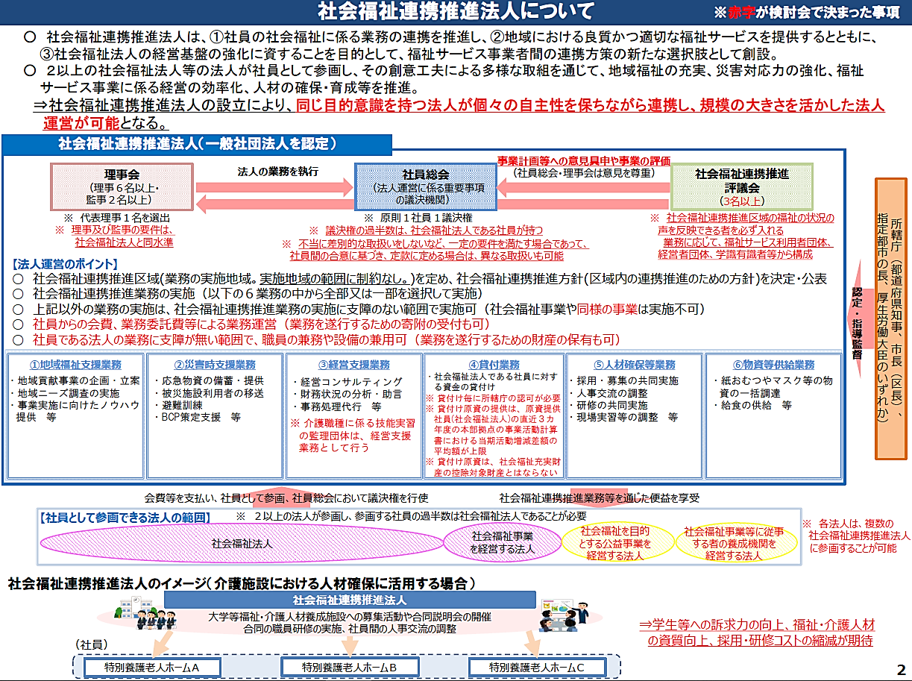

とりまとめでの「論点整理」
- 社会福祉連携推進法人の業務（総論）に関する論点整理
- 社会福祉連携推進法人の業務（社会福祉連携推進業務）に関する論点整理
- 社会福祉連携推進認定の申請等に関する論点整理
- 社会福祉連携推進法人のガバナンスに関する論点整理
- その他の事項に関する論点整理

詳細等は、下記ホームページをご確認ください。
■ 厚生労働省 > 政策について > 審議会・研究会等 > 社会・援護局（社会）が実施する検討会等 > 社会福祉連携推進法人の運営の在り方等に関する検討会
https://www.mhlw.go.jp/stf/newpage_14486.html

◆ 児童福祉施設等「災害時情報共有システム」の運用開始（厚生労働省）

災害発生時における児童福祉施設等の被災状況については、各地方公共団体から各施設等の被災状況を取りまとめて国に報告していました。令和3年度より、災害発生時における児童福祉施設等の被災状況について、各施設等が直接入力し、国・地方自治体が一元的に確認できるシステム（災害時情報共有システム）が構築され、運用が開始されることとなっています（別添参照）。
このシステムについては、各自治体においてシステムへの施設情報の登録が行われていますので、詳細は自治体にお問い合わせください。

◆ 第64回全国保育研究大会 参加受付中！
「すべての人が子どもと子育てに関わりをもつ社会の実現をめざして」

全国保育協議会では、毎年「全国保育研究大会」を開催し、全国からおよそ1,500名の参加者のもと、保育・子育て支援に関する実践者の姿勢を社会にアピールするとともに、今日的な保育・子育て支援の実践ならびに制度等をめぐる課題について幅広く研究協議を行っております（令和2年度は新型コロナウイルス感染症の拡大防止のため、中止しております）。
本年は「第64回全国保育研究大会」を、令和3年11月17日（水）の1日間、オンラインによるライブ配信にて開催します。
本大会は、全国の保育関係者が集い、すべての子どもの最善の利益の保障にむけた私たち保育関係者の姿勢を広く社会に発信できるよう、多様なテーマでの研究協議を深め、先駆的、効果的な実践を学びあうことにより、全国的な保育・子育て支援の拡充につなぎ、保育実践の一層の向上をめざすことを目的として開催するものです。
≪研究大会の概要≫
（1）期日：令和3 年11月17日（水）
（2）実施方法：Zoomを使用したオンラインによるライブ配信
（3）参加対象：保育所・認定こども園等関係者、保育行政関係者、保育士養成関係者、社会福祉協議会・保育協議会関係者 等／保育・子育て支援に関心のある皆さま（一般のかたもご参加いただけます）
（4）参加費：会員 15,000円 ／ 会員でない方 20,000円
（5）締切：令和3年9月30日（木）
（6）主催：全国社会福祉協議会・全国保育協議会／全国保育士会、
東海・北陸ブロック保育協議会、三重県保育協議会
（実施主体：全国保育協議会、三重県保育協議会）
※ 詳細は、全国保育協議会ホームページをご参照ください。
全国保育協議会ホームページ（研修会・大会等案内のページ）
http://www.zenhokyo.gr.jp/kensyu/kensyu.htm
ウェブサイトからもお申し込みいただけます。
http://www.mwt-mice.com/events/2021zenhokyo64

◆ 第64回全国保育研究大会 フリー発表分科会の研究発表の募集について

全国保育協議会では「全国保育研究大会」において、保育・子育て支援関係者が自由なテーマで研究発表し、協議・交流を深める場として「フリー発表分科会」を設けています。
第64回全国保育研究大会においても、下記のとおり実施することといたしました。
この機会にぜひ、日頃の保育・子育て支援に関する研究活動の成果をご発表いただき、子どもを主体とした実践にむけ、多くの参加者と情報共有してください。
多くの皆さまのご発表をお待ち申しあげております。
≪研究発表の概要≫
（1）開催期日：令和3 年11月17日（水）
（2）実施方法：動画配信（大会当日の配信）
（3）発表時間：20分程度（動画配信のため、質疑応答の実施はいたしません）
（4）募集内容：保育・子育て支援に関する研究発表
（5）研究発表者の条件：全保協会則第4条に定める会員に所属する関係者または、保 育・子育て支援に係る行政関係者であること
（6）応募締切：令和3年7月23日（金）
※ 発表動画は、発表者ご自身で収録していただき、全保協事務局にご提出いただきます。大会当日は、配信サイトから大会参加者が発表を選択して視聴できるようにします。
※ 詳細は、全国保育協議会ホームページの「フリー発表分科会の募集要項」をご参照ください。
全国保育協議会ホームページ（研修会・大会等案内のページ）
http://www.zenhokyo.gr.jp/kensyu/kensyu.htm

